

Introdução À ARQUITETURA DE COMPUTADORES
LEIC

IST-TAGUSPARK

RELATÓRIO DO PROJETO
2014/2015

GRUPO 2
81900 - Nuno Anselmo
81938 - Mariana Silva
82583 - Miguel Elvas

Índice

1. Introdução 2
2. Conceção e Implementação 3
2.1. Estrutura Geral 3
2.2. Mapa de endereçamento escolhido 5
2.2.1. Comunicação entre processos 6
2.2.2. Variáveis de Estado 8
2.2.3. Interrupções 9
2.2.4. Rotinas 10
3. Conclusões 11
4. Código assembly 12

Introdução
Este projecto foi realizado no âmbito da cadeira de Introdução à Arquitectura de Computadores, com o objectivo de exercitar as componentes fundamentais desta cadeira, nomeadamente a programação em linguagem Assembly, os periféricos e as interrupções.

Este consiste na criação de um jogo de simulação de treino de ténis, em que dois robôs vão disparando bolas em diversas direcções e o tenista têm de apanhá-las com a raquete. Se conseguir ganha um ponto por cada bola, caso contrário perde um ponto por cada bola que deixa escapar. O jogo tem duas especificidades face a um treino real: as bolas fazem ricochete nas paredes (topo e fundo do ecrã) e desaparecem quando são apanhadas pela raquete. O jogo termina quando se quiser e a pontuação final, mostrada em displays de 7 segmentos, mede a qualidade do tenista.

Este relatório está dividido em 4 secções (sendo a Introdução a secção 1.) e está organizado da seguinte maneira:

- A secção 2. consiste na Conceção e Implementação o projeto, estando esta secção dividida em 2 secções;
- Na secção 2.1. descreve-se a Estrutura Geral do projecto, onde falamos da estrutura envolvente, quer em termos de Hardware quer de Software, e são apresentados um diagrama de blocos e um fluxograma;
- Na secção 2.2. apresenta-se o mapa de endereçamento escolhido;
  - Na secção 2.2.1. é descrito o raciocínio lógico por detrás dos processos responsáveis pelo funcionamento do jogo;
  - Na secção 2.2.2. mostra-se uma tabela, com a informação relativa às variáveis de estado em cada processo;
  - Na secção 2.2.3. exibe-se as duas únicas interrupções no programa, com respectivas descrições e fluxogramas;
  - Na secção 2.2.4. encontram-se as principais rotinas e a sua descrição.
- Na secção 3. apresentam-se as conclusões sobre todo o projeto e algumas ideias de melhoramento;
- Na secção 4. encontra-se o código, formatado justificado e devidamente comentado.

Conceção e Implementação

Estrutura Geral
Existem duas partes essenciais na elaboração deste projeto, a parte referente ao Hardware (parte física do jogo; circuito montado) e a parte referente ao Software (parte lógica do jogo; código implementado).

Quanto ao Hardware, este foi-nos fornecido utilizando o Simulador disponibilizado pela cadeira. Aqui encontramos uma explicação sucinta do Hardware utilizado e do funcionamento e objetivo de cada componente:

- PEPE (16 bits) - Componente responsável pela lógica, aritmética e ainda pela interpretação do código e controlo de todos os componentes;
- Relógio 1 - Relógio de tempo real, é utilizado como base para a temporização do movimento dos robôs (a funcionalidade de cada relógio foi trocada, tendo em conta o que nos foi fornecido);
- Relógio 2 - Relógio de tempo real, é utilizado como base para a temporização do movimento das bolas (a funcionalidade de cada relógio foi trocada, tendo em conta o que nos foi fornecido);
- Pixel Screen - Ecrã de 32×32 pixéis, onde decorre jogo;
- Teclado – Teclado 4x4, utilizado para controlar o tenista e para parar e começar o jogo. Tem 4 bits ligados ao periférico POUT-2 e 4 bits ligados ao periférico PIN e a deteção de qual botão está a ser carregado é feita por varrimento.
- Dois displays de 7 segmentos – Ligados ao periférico POUT-1, são utilizados para mostrar o contador de bolas apanhadas.
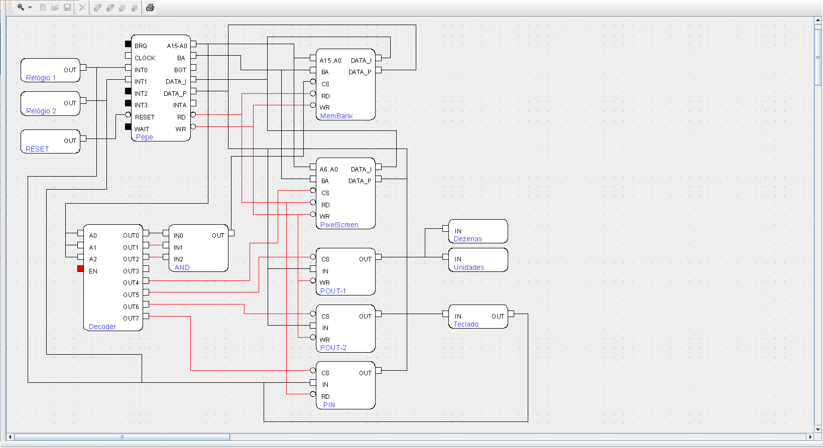
Figura 1 – Diagrama de blocos do Hardware utilizado.

Quanto ao Software, o Fluxograma 1 mostra o funcionamento base do programa.

O programa começa por chamar a função teclado, que vai detetar que tecla é que foi premida e guardar esse input no registo de memória BUFFER. De seguida é chamada a função processar_movimento_boneco, que vai realizar o movimento do boneco na direção escolhida com o teclado. Depois a função gerador é chamada e esta vai alterar o gerador para que este seja pseudo-aleatório, pois de seguida é chamada a função processar_movimento_bolas, que executa a rotina de movimento de bola para cada bola. De seguida é chamada a função processar_movimento_robos, que para cada um dos robôs, chama a rotina de processamento de movimento de robô. E, por fim, a função controlo é chamada, esta função vai detetar se o jogo foi terminado e entra depois num loop infinito até o jogo ser terminado novamente
Resumindo, o Software é concebido de forma cíclica entre os vários processos, desencadeando um conjunto de respostas consoante a tecla que foi premida.

Fluxograma 1 – Fluxograma da lógica da implementação do Software
CALL teclado
CALL processar_movimento_boneco
CALL gerador
CALL processar_movimento_bolas
CALL processar_movimento_robos
CALL controlo

Mapa de endereçamento escolhido
O mapa de endereçamento escolhido encontra-se na Tabela 1. Este mapa é referente aos endereços em que os dispositivos podem ser acedidos pelo PEPE (16 bits).
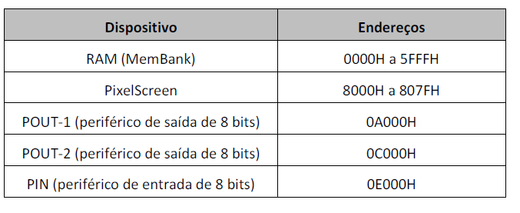
Tabela 1 – Mapa de endereçamento do Hardware.

Comunicação entre processos
A comunicação entre processos é feita de forma a proporcionar uma fácil implementação e um uso recorrente das funções mais importantes.

A forma de comunicação mais utilizada consiste em ter um processo que, através de um CALL, chama outros processos, que por sua vez tratam de todo o processamento necessário, chamando, se preciso, outras rotinas.

Os principais processos são:
➢ Processo Teclado – Que deteta um input e guarda esse input no registo de memoria BUFFER. E executa
;*
Encontra-se dividido em dois estados, estado 0 e estado 1, sendo o estado 0, um estado de “passagem”, onde não se efectua nenhum teste as teclas de controlo. Por sua vez, o estado 1 é responsável pelas acções já referidas;

➢ Processo Teclado (fluxograma 3) – Responsável pela verificação da tecla pressionada desencadeando uma resposta a dada tecla, actualizando os restantes processos. Este processo divide-se em dois estados, sendo o estado 0 responsável por detectar quando uma tecla é pressionada e o estado 1 responsável por detectar a libertação de uma tecla;

➢ Processo Nave (fluxograma 4) – Encontra-se dividido em três estados (estado 0, estado 1, estado 2). O estado 0 é responsável pela iniciação da nave e canhão, desenhando a nave e o canhão inicial. O estado 1 é um estado onde não ocorre nada, servindo apenas para impedir que a nave seja desenhada múltiplas vezes. Por ultimo, o estado 2 actualiza a nave e o canhão;

➢ Processo Dispara (fluxograma 5) – Responsável pelo desenho do laser disparado e pelo decréscimo de energia desde que a tecla é premida até ser libertada. Caso tenha ocorrido um disparo, o processo avança para o estado 2 e quando é libertada a tecla de disparo, o processo passa estado 1, apagando o raio e termina voltando ao estado 0;

➢ Processo alien (fluxograma 6) – Actualiza a posição dos aliens face à nave. Divido em três estados numerados de 0 a 2, o estado 0 inicia tudo que é relacionado com os aliens, o estado 1 não realiza qualquer acção e por ultimo o estado 2 actualiza todos os aliens em campo.

Estado = 0 ?
Não

Sim
Varre Teclado
Varre Teclado

Tecla
Tecla
Sim
Não
SAI
Sim
Não
SAI
Estado = 0
Estado = 1

SAI
Memória
TECLA

SAI

Variáveis de Estado
Idem no que toca às variáveis de estado das máquinas implementadas.

Interrupções
O projeto é constituído por duas rotinas de interrupção, a Rotina de Serviço de Interrupção 1 e a Rotina de Serviço de Interrupção 2:

- A Rotina de Serviço de Interrupção 1 trata da interrupção gerada pelo primeiro relógio, alterando a flag FLAG_RS.

- A Rotina de Serviço de Interrupção 2 trata da interrupção gerada pelo segundo relógio, alterando a flag FLAG_BS.
Os fluxogramas, Fluxograma x e Fluxograma x mostram as duas rotinas de interrupção:

Fluxograma x - Fluxograma da Rotina de Serviço de Interrupção 1
Rotina de Interrupção 1
Chama o gerador
Verifica valor gerado
1
2
3
Ativa flag do robo 1
Ativa flag do robo 2
SAI
Fluxograma x - Fluxograma da Rotina de Serviço de Interrupção 2
Rotina de Interrupção 2
Coloca a FLAG_BS a 1
Chama o gerador
SAI

Rotinas
Descrição das principais rotinas implementadas no projeto:
- teclado: Esta rotina detecta o input e guarda esse input no registo de memória BUFFER, guardando a tecla anterior em BUFFER+1.
- escrever_pixel: Esta rotina altera o pixel escolhido para o estado dado, isto é, acende ou apaga o pixel.
- desenhar_figura: Esta rotina desenha a figura pedida nas coordenadas dadas.
- processar_movimento_boneco: Esta rotina realiza o movimento do boneco na direção escolhida com o teclado.
- gerador: Esta rotina altera o gerador para que este seja pseudo-aleatório. Pega no valor anteriormente presente e soma 1, caso seja 4 fica 1 (pois vai apenas de 1 a 3).
- processar_movimento_robo: Esta rotina executa o movimento do robô, quando é dada uma referência a esse mesmo robô.
- processar_movimento_bola: Esta rotina executa o movimento de uma bola, quando é dada uma referência a essa mesma bola.
- controlo: Esta rotina deteta se o jogo foi ou não terminado, o que acontece quando a tecla F é premida. Depois entra num loop infinito até ser premida novamente.

Conclusões
De acordo com o que foi referido na Introdução, os objetivos iniciais do projecto eram desenvolver as capacidades referentes à programação em linguagem Assembly e ficarmos a perceber melhor as interrupções e os periféricos utilizados. Assim, podemos concluir que, depois da realização deste projeto, estes objectivos foram cumpridos e todas as dificuldades encontradas foram ultrapassadas.

Tudo o que era necessário para a elaboração do projeto foi concretizado e foram feitas duas alterações em relação ao que era pedido. Estas alterações são relativas ao movimento dos robôs, pois não os limitámos a 2 posições, podendo estes andar para cima e para baixo desde que não haja colisão com outro robô e não saiam do ecrã; e o movimento dos robôs pode ocorrer mesmo que a bola correspondente se encontre em andamento.
Em relação ao funcionamento da solução apresentada Concluir sobre o funcionamento (e desempenho) da solução apresentada, incluindo a discussão sobre as opções de projeto tomadas, face ao resultado final.

No que toca a melhoramentos, o projeto poderia ser mais modelar, o num de robôs e bolas encontra-se estático ….

Código assembly
O Código deve ser listado em fonte COURRIER NEW tamanho 8, bem formatado e com bastantes comentários. Como exemplos, veja os programas do guião 6 ou o programa B.1 do apêndice B do livro.

